лекция №13

13 ЗАВОДЫ И ПОЛИГОНЫ ДЛЯ ИЗГОТОВЛЕНИЯ ЖЕЛЕЗОБЕТОННЫХ ИЗДЕЛИЙ

Завод ЖБИ (предприятие, на котором основные технологические процессы выполняют в помещениях) включает:
склады цемента, заполнителей, арматурной стали с устройствами для выгрузи из транспортных средств;
бетоносмесительный узел или цех;
•арматурный цех;
•цех формования;
•участки ускорения твердения бетонных изделий, отделки и коллекции продукции.

На заводе необходимо иметь системы технологического водо- и пароснабжения. Кроме того, для ремонта оборудования и транспортных средств на заводе организуется ремонтно-механический цех.
Полигоны представляют собой предприятия, на которых в зданиях приготавливают только бетонную смесь и заготавливают арматуру, все остальные процессы-формование, твердение и отделку изделий – осуществляют на открытых площадках - стендах или в камерах пропаривания, расположенных на открытом воздухе.
Различают полигоны:
комплексные, самостоятельные стационарные предприятия;
призаводские, создаваемые на заводах ЖБИ;
построечные, непосредственно на строительных объектах;
с круглогодичным и сезонным режимом работы, действующими в теплое время года.
Пример компоновки генерального плана полигона по изготовлению железобетонных изделий
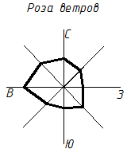
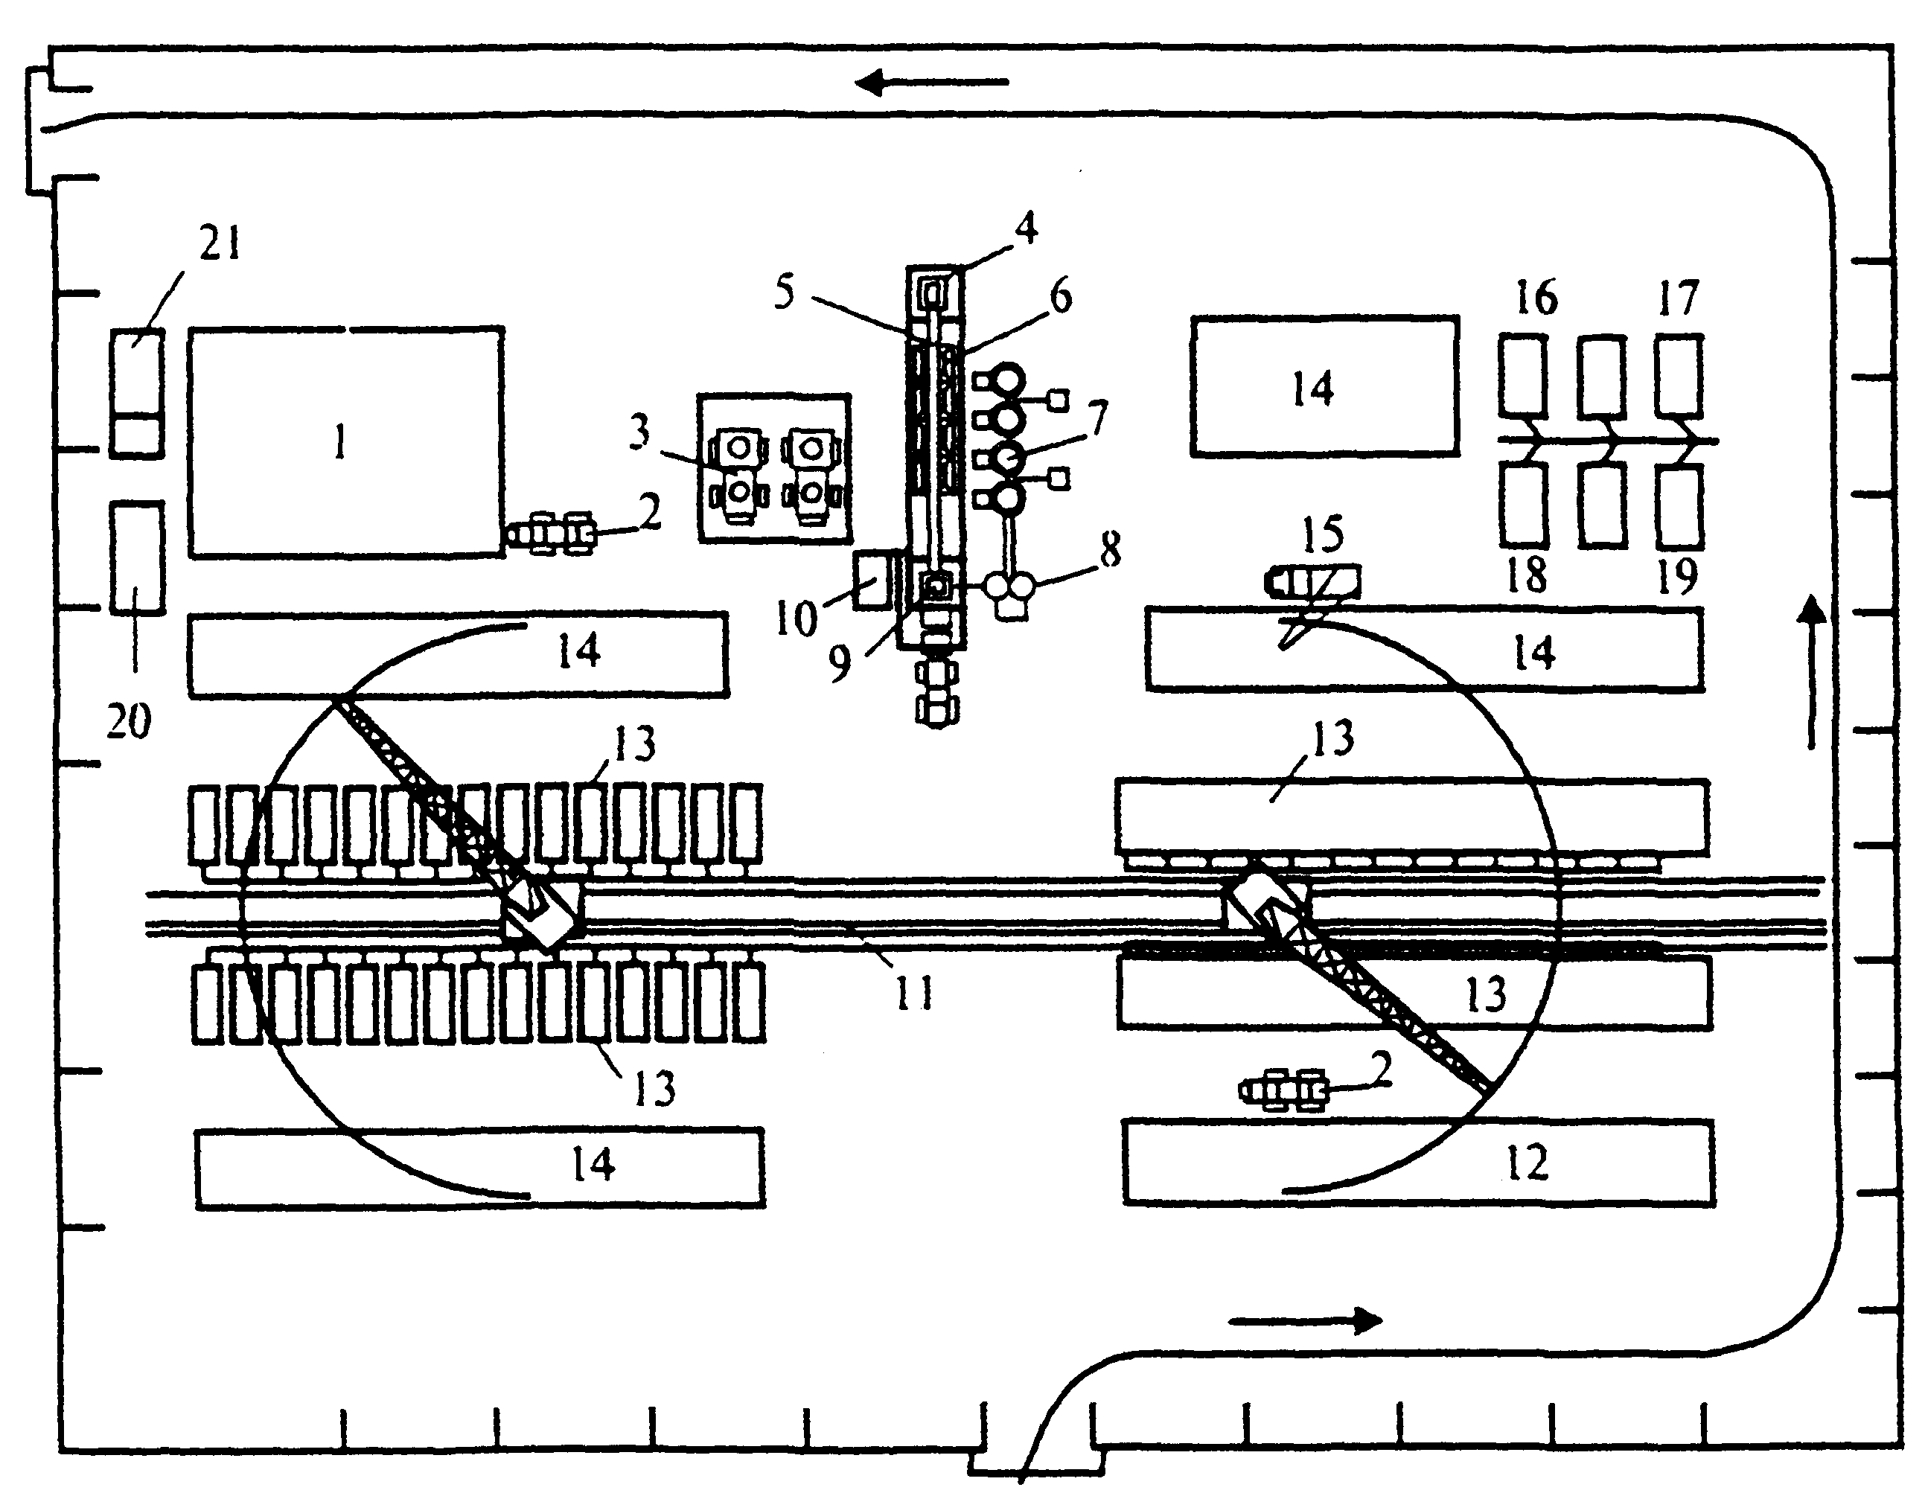
1 – открытый склад каменных материалов; 2 – автопогрузчик; 3 – площадка для подачи
автомобилей-самосвалов; 4 – приемный бункер для каменных материалов; 5 – наклонный
ленточный транспортер; 6 – расходные бункеры для каменных материалов; 7 – инвентарный склад цемента; 8 – расходный бункер для цемента; 9 – бетоносмесительное отделение; 10 – передвижная электростанция; 11 – паропровод; 12 – арматурный цех и склад арматурных изделий; 13 – стенд с пропарочными камерами; 14 – склад готовой продукции; 15 – автомобильный кран; 16 – контора; 17 – лаборатория; 18 – ремонтно-механическая мастерская; 19 – материально-технический склад; 20 – туалет; 21 – душ, гардероб
Технологические схемы производства
Технологический процесс состоит из ряда последовательно выполняемых операций:
приготовления или доставки бетонной смеси с ЦБЗ;
изготовления арматуры железобетонных изделий;
формование;
ускорение твердения изделий.

В зависимости от расчлененности общего технологического процесса формования изделий по отдельным постам различают поточно-агрегатную, конвейерную и стендовую технологию.

Технологическая схема изготовления железобетонных изделий поточно-агрегатным способом (форму и формуемое изделие передают по потоку от одного технологического поста к другому с помощью кранового оборудования)
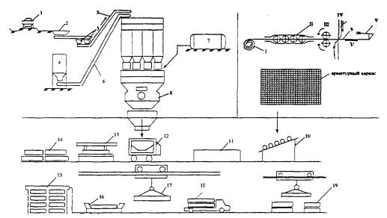
1 – место разгрузки заполнителей; 2 – приемные бункера; 3 – накопительные бункера; 4 – склад цемента; 5 – транспортная галерея; 6 – пневмоподача цемента; 7 – ёмкости для воды, добавок; 8 – бетоносмесительный цех; 9 – оборудование для производства арматурных каркасов и элементов; 10 – агрегат для термического нагревания арматуры; 11 – пост армирования; 12 – самоходный бетоноукладчик; 13 – агрегат для формирования изделий; 14 – зона выдержки изделий; 15 – камера для тепловлажностной обработки изделий; 16 – пост
распалубки изделий; 17 – подъем и транспортирование изделий; 18 – самоходная тележка; 19 – склад готовой продукции.
I – вертушка; II – барабан правки; III – подающий ролик; IV – ножи; V – концевой выключатель

Технологическая схема конвейерного способа изготовления железобетонных
изделий (технологический процесс расчленён на элементарные процессы, которые одновременно выполняют на отдельных рабочих местах. Форма и изделие перемещаются от одного рабочего места к другому, каждое обслуживает закрепленное звено)
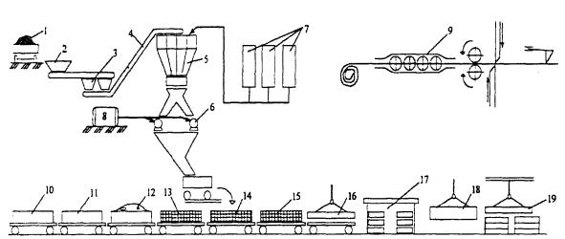
1 – пост разгрузки заполнителей; 2 – приёмный бункер, 3 – наполнительный бункер, 4 – транспортная галерея, 5 – расходный бункер, 6 – смесительное отделение, 7 – силосный склад цемента; 8 – ёмкость для воды; 9 – оборудование для производства арматурных
элементов и каркасов; 10 – передаточная тележка; 11 – очистка форм; 12 – смазка форм; 13 – укладка арматуры; 14 – пост формирования изделий; 15 – пост доводки изделий; 16 – пост укладки термоизоляционного слоя; 17 – пропарочная камера; 18 – пост распалубки и контроля; 19 – склад готовой продукции

Технологическая схема изготовления конструкций на стендах (технологические процессы выполняют в неподвижных формах или оборудованных для этого на рабочих местах стендах)
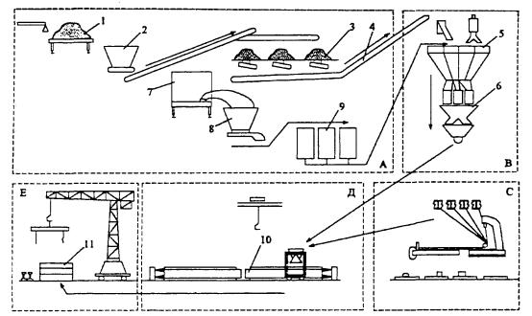

А – зона хранения и обработки сырья; В – зона приготовления бетона; С – зона изготовления арматурных элементов; Д – зона формования и обработки изделий; Е – зона хранения и выдачи конструкций; 1 – пост разгрузки заполнителей; 2, 8 – приёмные бункера;
3 – склады заполнителей; 4 – транспортерная галерея; 5 – расходные бункера; 6 – пост приготовления бетона; 7 – пост разгрузки цемента; 9 – склад цемента; 10 – стенд, 11 – склад готовой продукции

